ВЕТЕРИНАРНЫЙ ГОСПИТАЛЬ SKOLKOVO VET

ОТДЕЛЕНИЕ КОМПЬЮТЕРНОЙ И МАГНИТНО-РЕЗОНАНСНОЙ ТОМОГРАФИИ
143085, Московская область, рабочий посёлок Заречье, ул. Луговая 1, стр. 4
+7(495)445-28-58 www.skolkovo.vet сt-mri@skolkovo.vet ЧАТ ПОДДЕРЖКИ

Магнитно-резонансная томография головы

Дата: 12.10.2024
Вид животного: кошка
№ карты: 46526
ФИО владельца: Чухарева Я.В.
Кличка: Пират

Протокол исследования головного мозга:
На полученных МР-томограммах в веществе головного мозга определяется:
Структуры мозжечка, ствола, мозолистого тела нормального МР-сигнала. Каудальная часть мозжечка прилежит к стволу головного мозга в области большого затылочного отверстия. Червь мозжечка смещен каудально за границы затылочной кости на 1.2 мм.
Срединные структуры не смещены.
Конвексиальные борозды выражены, без асимметрии, незначительно расширены. Дифференциация коры и белого вещества сохранена.
Боковые желудочки не расширены, симметричны, границы их четкие. Межжелудочковая перегородка визуализируется.
III желудочек не расширен, расположен центрально.
IV желудочек расположен анатомически правильно, не расширен. Водопровод прослеживается. Внешние ликворные пространства не расширены.
Гипофиз расположен интраселлярно, не увеличен. МР-сигнал от ткани гипофиза неизменен, однородный, гиперинтенсивный по Т1-ВИ. Хиазмальная цистерна не расширена, хиазма интактна, не отклонена
После введения парамагнитного контрастного вещества, его патологического накопления не определяется.
Зоны измененного МР-сигнала (слабо гиперинтенсивного по Т1-ВИ и гиперинтенсивного по Т2-ВИ, FLAIR) от выстилок наружного слухового прохода и латеральной части барабанной полости билатерально, с нечеткими и неровными границами.
После введения парамагнитного контрастного вещества, определяется его выраженное накопление по границам описываемой зоны.

Заключение:
Грыжа мозжечка.
МР-признаки отита наружного уха билатерально.

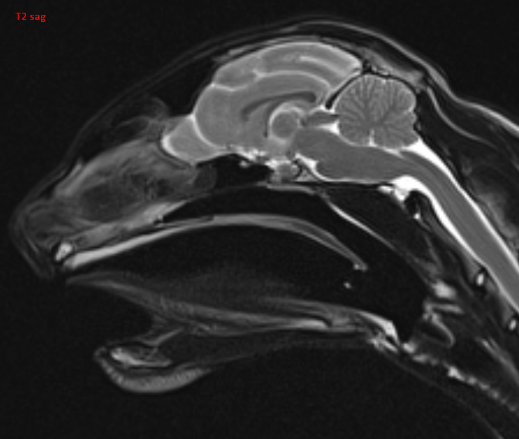
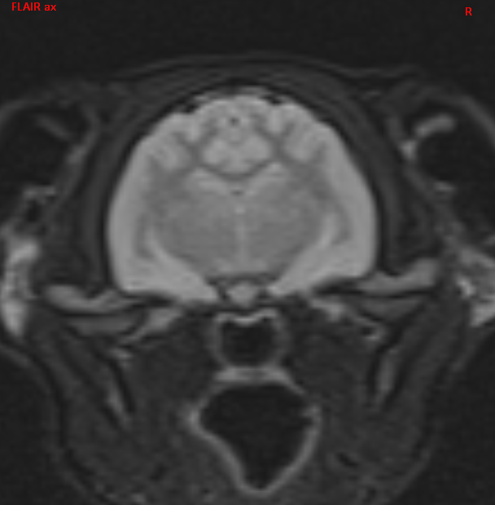

Исследование провел: врач отделения
КТ и МРТ диагностики
Ветрюк Максим Леонидович

